Tematyka tygodnia: W świecie muzyki
PONIEDZIAŁEK 11.05.2020 r.
W filharmonii
- Karta pracy, cz. 4, s. 24.
Liczenie kratek. Naklejanie w okienkach odpowiednich liter. Odczytanie nazw instrumentów. Rysowanie po śladach, bez odrywania kredki od kartki.
- W tym tygodniu będziemy poznawać muzykę i wszystko, co jest z nią związane.
Muzyka może być do tańca, do śpiewania oraz do słuchania. Muzyki możemy słuchać właściwie wszędzie, ale miejscem gdzie brzmi ona wyjątkowo jest filharmonia. Filharmonia to budynek trochę podobny do teatru, ale nie oglądamy w nim sztuki tylko słuchamy muzyki. Na scenie nie występują aktorzy, tylko orkiestra. Filharmonia to takie miejsce, gdzie najważniejsza jest muzyka, a dokładniej muzyka klasyczna, inaczej nazwana muzyką poważną. W filharmonii słuchamy muzyki „na żywo”, czyli takiej, którą wykonują dla publiczności. Takie spotkanie z muzyką to koncert.

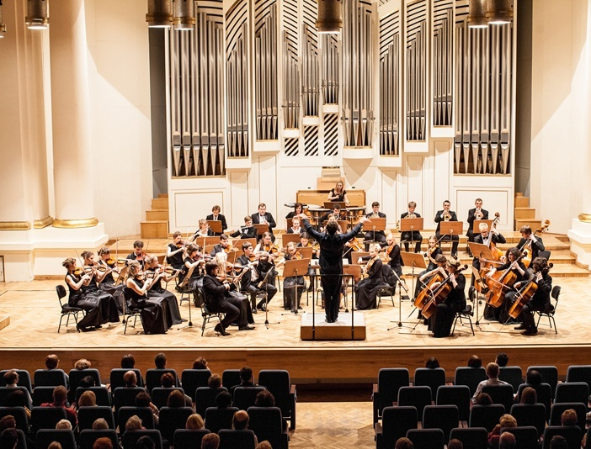

- Obejrzyj film:
http://www.filharmonia.pl/edukacja/materialy/z-wizyta-w-filharmonii

- Odpowiedz na pytania:
- co to jest filharmonia?
- kto występuje na scenie filharmonii?
- kto dyryguje orkiestrą?
- na jakich instrumentach grają muzycy?
- Zabawa Skaleczona pięta.
Dziecko staje po jednej stronie pokoju z wysuniętą do tyłu nogą, opartą na palcach (w zakroku). Przechodzi na drugą stronę pokoju, dosuwając nogę (zakroczną) opartą na palcach do nogi (wykrocznej opartej na pięcie. Kolejne przejście na przeciwną stronę pokoju wykonuje ze zmianą nóg (zakrocznej i wykrocznej).
- Ćwiczenia z wykorzystaniem rymowanki.
Powtarzaj słowa rymowanki i wykonuj określone w niej ruchy.
Ręce dwie, wykonują dwa klaśnięcia w dłonie,
nogi dwie dwa razy przytupują,
do roboty palą się. pocierają dłonie o siebie,
Biegną szybko, biegną w miejscu,
podskakują, wykonują dwa podskoki obunóż w miejscu,
w górze wietrzyk podnoszą ramiona do góry,
naśladują. wykonują skłony boczne tułowia.
- Karta pracy, cz. 4, s. 25.
Czytanie nazw instrumentów i wskazywanie ich na obrazkach.
- Ćwiczenia w książce, s. 74, 75. Nazywanie instrumentów przedstawionych na zdjęciach. Nazywanie muzyków grających na tych instrumentach. Czytanie tekstu.

WTOREK 12.05.2020 r.
Czarodziejski koncert
- Posłuchaj piosenki:
https://www.youtube.com/watch?v=UZCX4gUlJZk
Jeśli Ci się spodobała, naucz się śpiewać jej refren.
- Karta pracy, cz. 4, s. 29.
Kolorowanie drogi rodziny do filharmonii.

ŚRODA 13.05.2020 r.
Muzyka jest wszędzie
1. Rozmowa na temat F. Chopina.
− Kim był Fryderyk Chopin?
− Co komponował? (Walce, nokturny, mazurki, etiudy, sonaty, polonezy, ronda, koncerty…). Fryderyk Chopin był polskim kompozytorem i pianistą. Urodził się ponad 200 lat temu w Polsce (Żelazowa Wola), a zmarł około 170 lat temu we Francji, w Paryżu. Już w wieku 7 lat wydał swój pierwszy utwór i zaczął koncertować w domach bogatych ludzi. Często w jego utworach pojawiają się elementy muzyki ludowej. Jako pianista był samoukiem. Ukończył studia w wieku 19 lat. Był muzycznym geniuszem. Gdy miał 20 lat, wyjechał do Francji. Do Polski już nie powrócił. Często koncertował, uczył gry na pianinie i pisał nowe utwory.
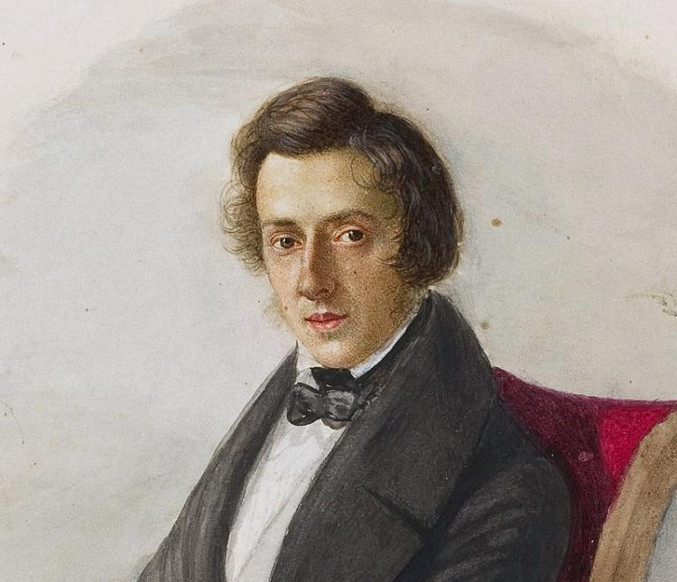
Fryderyk Chopin

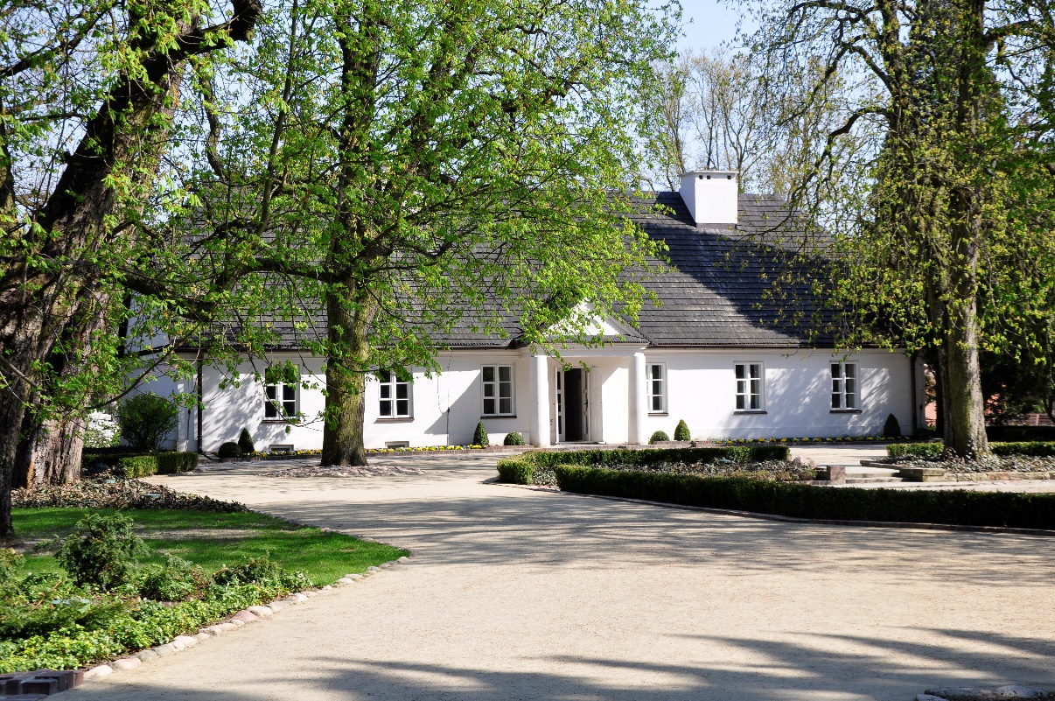
Dworek w Żelazowej Woli

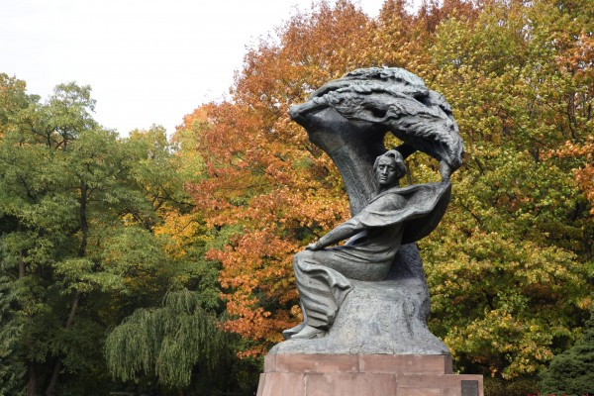
Pomnik Fryderyka Chopina w Warszawie

2. Ułóż nazwy utworów, które komponował F. Chopin z literek:
Walc, polonez, mazurek, sonata, nokturn
- Karta pracy, cz. 4, s. 28.
Czytanie tekstu. Podawanie zakończeń zdań. Kolorowanie rysunków instrumentów.
- Posłuchaj utworu F. Chopina:
https://www.youtube.com/watch?v=VOibB23bI7Y
Odpowiedz na pytania:
− O czym może opowiadać ten utwór?
− Co czułeś, słuchając go?
− Czy był on wesoły, czy smutny?
− Jakich kolorów można użyć, chcąc przedstawić jego nastrój?
- Praca plastyczna
Na kartonie namaluj farbami nastrój utworu Chopina, który przed chwilą słyszałeś. Możesz słuchać poloneza przez cały czas malowania.
CZWARTEK 14.05.2020 r.
Instrumenty
- Poznaj instrumenty muzyczne:
https://www.youtube.com/watch?v=adMZdTrZYuw
- Ułóż z literek następujące wyrazy:
gitara, fortepian, klarnet, saksofon, perkusja
- Narysuj instrument, na którym chciałbyś zagrać.

PIĄTEK 15.05.2020r.
Cztery pory roku. Wiosna
- Posłuchaj utworu muzycznego A. Vivaldiego „Cztery pory roku. Wiosna”
https://www.youtube.com/watch?v=0I5PlKK9bIM
- czy podał Ci się ten utwór?
- jaki nastrój jest w tym utworze?
- jakie instrumenty słyszałeś?
- Rytmiczne wymawianie rymowanki.
Muzyka, muzyka wszędzie jest,
słyszymy ją w lesie, na łące też.
Słyszymy ją w domu, gdy cicho jest,
słyszymy ją także, gdy pada deszcz.
Muzyka, muzyka wszędzie jest.
Dziecko powtarza rytmicznie tekst, klaszcząc przy tym.
- Karta pracy Czytam, piszę, liczę, s. 83.
Oglądanie zdjęć. Czytanie nazw instrumentów i podawanie nazw pozostałych instrumentów.
- Namaluj wiosenny obrazek.
Będą potrzebne farby i widelce jednorazowe.
Zieloną farbą namaluj trawę i łodygi kwiatów. Widelce umocz w wybranym kolorze farby i odbij przy każdej łodydze.

